
KOMUNIKAT NR 17 z dnia 21 listopada 2025 roku

Państwowego Powiatowego Inspektora w Gryfinie z dnia 21 listopada 2025 roku w sprawie warunkowej przydatności wody do spożycia z wodociągu Binowo.

Po rozważeniu stopnia zagrożenia dla zdrowia, Państwowy Powiatowy Inspektor Sanitarny w Gryfinie informuje, że nadal obowiązuje warunkowe dopuszczenie w zakresie parametrów fizykochemicznych oraz mikrobiologicznych, tj. stężenia manganu, żelaza i poziomu mętność wody oraz ogólnej liczby mikroorganizmów w 22±2°C z wodociągu zaopatrującego mieszkańców miejscowości Binowo i Kołowo, gm. Stare Czarnowo.
Państwowy Powiatowy Inspektor Sanitarny w Gryfinie informuje, że :
- woda z kranu dla oraz osób z obniżona odpornością może być używana do picia, mycia zębów, mycia warzyw i owoców spożywanych na surowo, a także do mycia po uprzednim przegotowaniu;
  - Uwaga: Wodę należy gotować przez minimum 2 minuty, a następnie bez gwałtownego schładzania pozostawić do ostudzenia;
- woda z kranu dla osób nie będących w grupie ryzyka może być używana do picia, mycia zębów, mycia warzyw i owoców spożywanych na surowo bez wcześniejszego przegotowania;
- do innych celów woda może być stosowana bez ograniczeń.

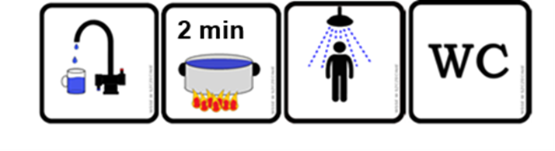

Zarządcą wodociągu jest Gmina Stare Czarnowo ul. Św. Floriana 10, 74-106 Stare Czarnowo

Powyższy komunikat zastępuje komunikat nr 10 z dnia 20 października 2025 roku i obowiązuje do odwołania.

